**1- Cluster en IDE MongoDB Compass.**

En este paso ya hemos creado nuestro Cluster en MongoDB que será donde se almacenaran nuestras bases de datos.

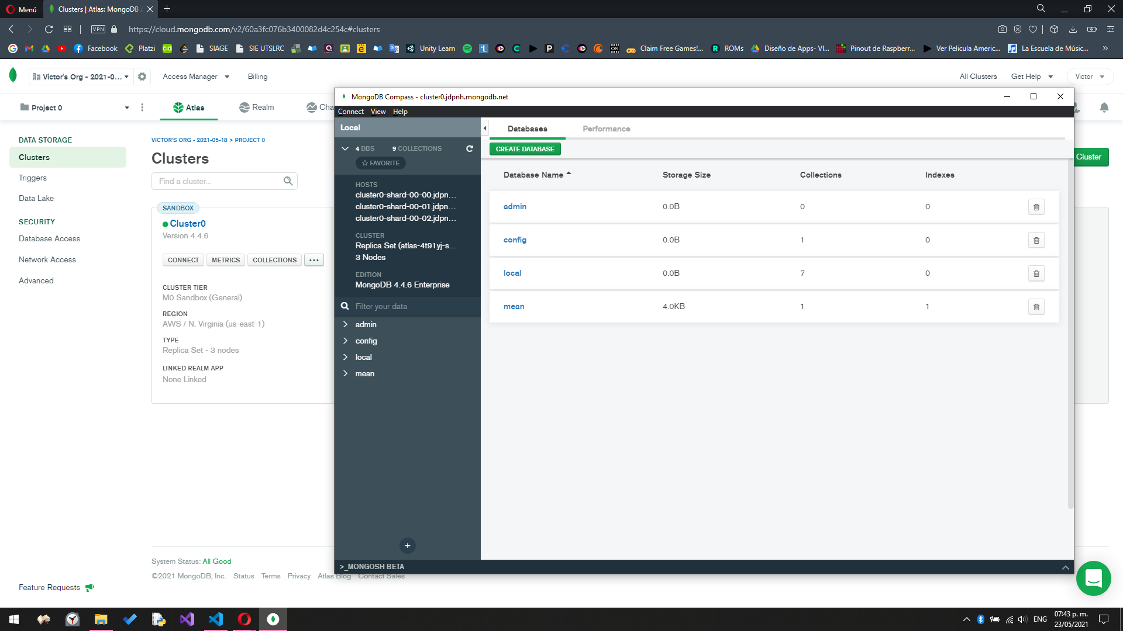  
**2- Archivo package.json**

Este archivo es la configuración básica del proyecto.

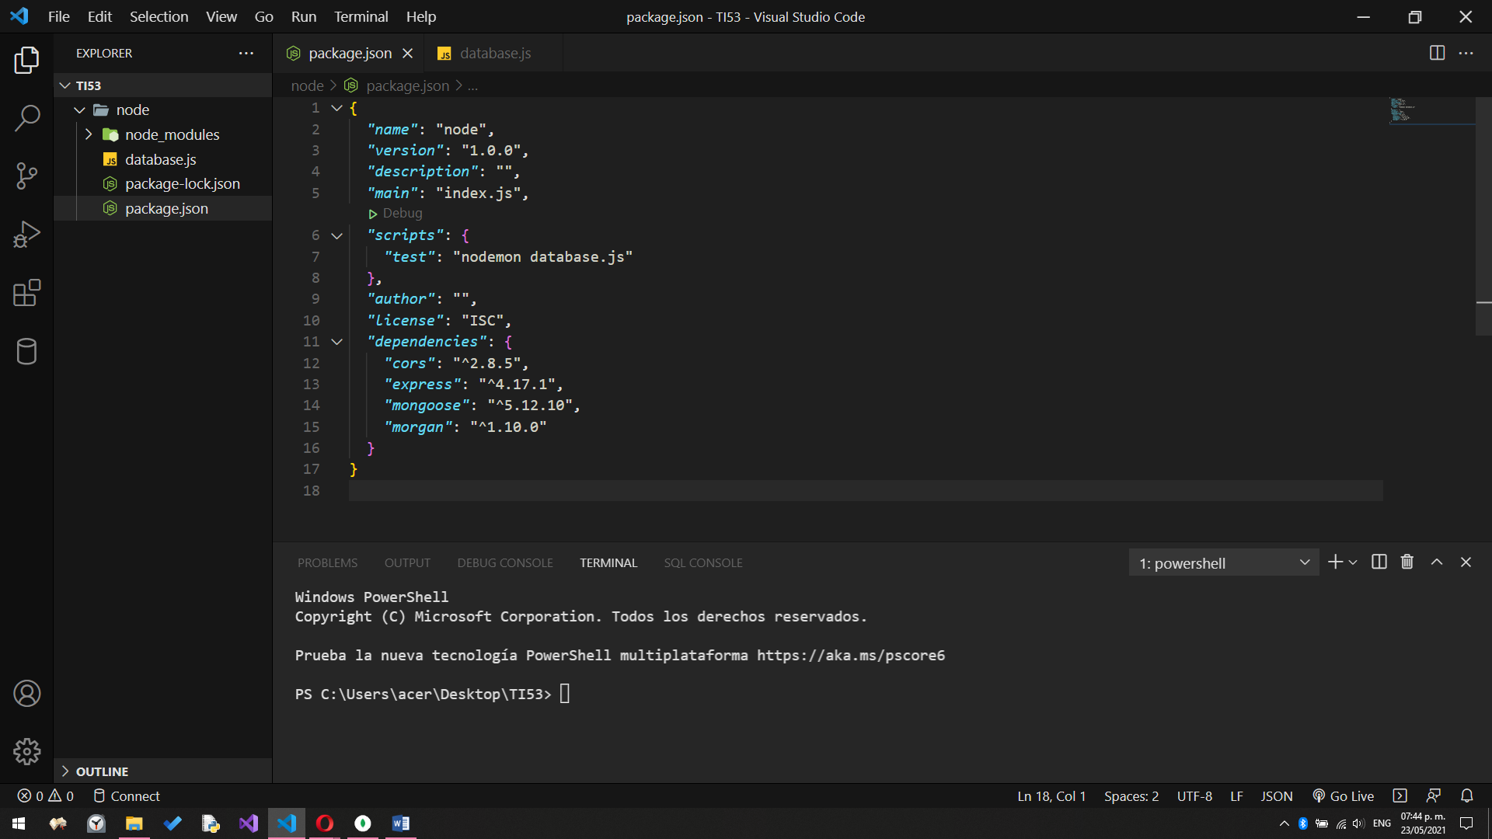

**3- database.js**

Este archivo los hemos creado para poder conectarnos a la base de datos de MongoDB.

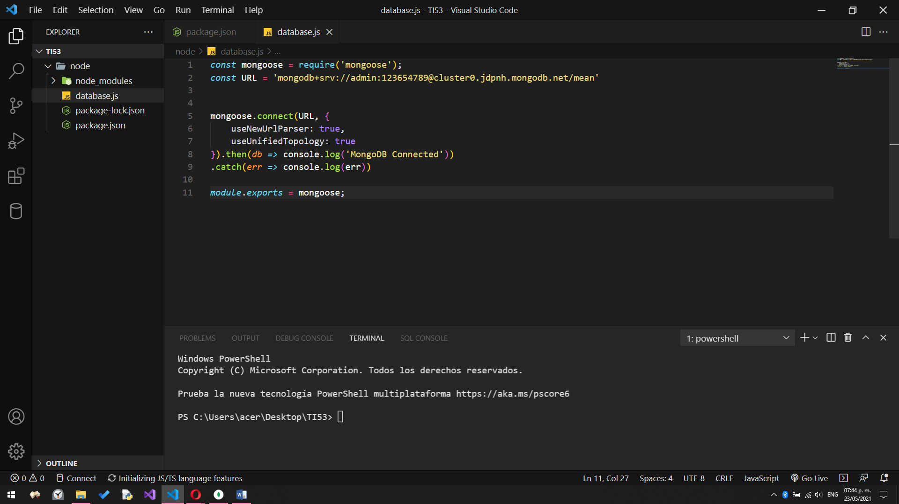  
**4- Consola dónde se muestre corriendo la base de datos.**

A través del comando nodemon database.js dentro de la carpeta “node” podemos ejecutar el archivo que hemos creado anteriormente para así conectarnos a nuestra base de datos.

